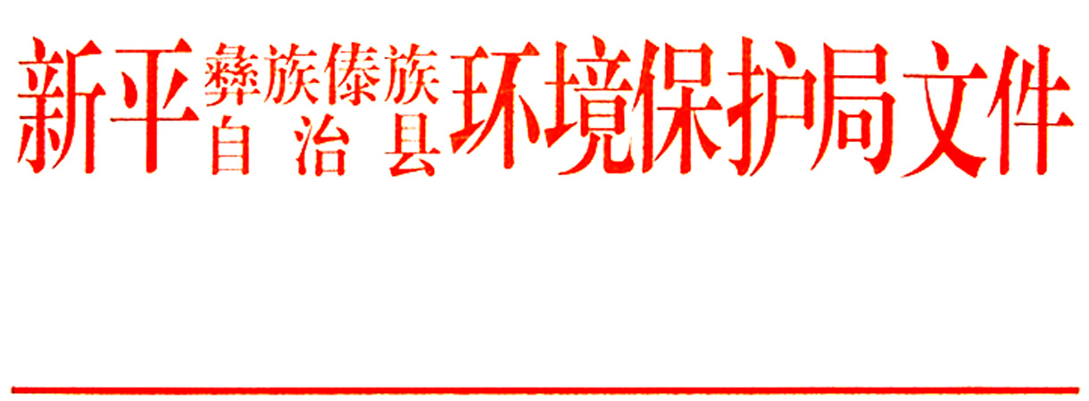

新环审〔2017〕24号

关于新平县扬武镇阿白则白云石矿项目
环境影响报告表的批复

新平扬武阿白则白云石厂:
你厂委托昆明天馨地爽环境评价有限公司编制的《新平县扬武镇阿白则白云石矿项目环境影响报告表》（下简称《报告表》）及项目报批申请等收悉，经我局建设项目环境影响评价审查委员会审查，意见如下：
一、根据《报告表》结论、技术评审意见，原则同意你厂新平县扬武镇阿白则白云石矿项目按《报告表》中所述的内容、性质、规模、地点和环境保护对策措施进行项目建设。报批的《报告表》经批复后可作为该项目设计、建设、竣工环境保护验收及日常运行管理的依据。
二、新平县扬武镇阿白则白云石矿项目位于新平县扬武镇赵米克村委会阿白则，项目矿山属《新平彝族傣族自治县人民政府关于印发新平县非煤矿山转型升级实施方案的通知》（新政发〔2016〕110号）文件中改造升级类矿山。2017年4月28日，项目取得新平县国土资源局出具的《新平彝族傣族自治县国土资源局同意采矿权延续、生产规模变更的审批意见》，项目建设性质为扩建，项目建设内容及规模：项目矿区面积由0.0364km²扩大至0.0689km²，生产规模由原来的年产白云岩矿2万吨扩增至年产15万吨（产品方案为人工砂5万吨/年、公分石5万吨/年、瓜子石5万吨/年），并将相关设施扩建至与生产规模相匹配。项目总投资300万元，其中环保投资118.67万元，环保投资比例为39.56%。
三、要求你公司在项目建设和运营过程中必须严格按照《报告表》的要求做好环境保护工作，全面落实环保对策措施：
1.项目必须严格落实《报告表》中的各项环境保护设施及污染防治对策措施，项目建设和运行不得降低区域环境功能，环境质量标准和排放标准按《报告表》中所列的标准执行。
2.露天采场区、道路区须按相关要求规范设置截排水沟、沉砂池等设施；生活区按“雨污分流”的原则合理布置雨污管网。初期雨水、矿区淋滤水经截排水沟、沉砂池收集处理后，进入雨水沉淀池沉淀处理后回用于项目区内洒水降尘及绿化；生活污水经隔油池、沉淀池收集处理后回用于项目区内洒水降尘及绿化。若需外排，须配套建设污水处理设施处理达到《污水综合排放标准》（GB8978-1996）中表4一级标准后排放。
3. 加强废气污染防治。切实落实好生产过程中表土剥离、穿孔、爆破、运输、石料生产加工等各环节产生的无组织废气的污染防治措施。石料生产加工破碎、筛分环节采取洒水降尘措施，对破碎站进行封闭，石料破碎前进行喷水加湿，传送带设置封闭罩，在其末端设置雾化喷淋设施；打砂环节设置除尘器进行处理；公分石、瓜子石成品堆场设置三面围墙，人工砂设置封闭的成品仓库；铲装时要在装货前对碎石进行喷水处理；矿区道路路面要进行定时洒水降尘减少道路运输造成的扬尘污染，确保场区无组织废气不超过《大气污染物综合排放标准》（GB16297-1996）中二级标准及无组织排放监控浓度限值（周界外浓度最高值≤1mg/Nm³）。
4.加强噪声的污染防治。项目选用低噪声生产设备，并在破碎机、筛分机安装减振垫、隔板，减小噪声源强；采石场爆破时要采用固定时段，尽量避开人员休息时间，夜间禁止爆破及采矿作业，并采取集中爆破的方式进行；同时加强生产机械的日常维护和厂区的绿化，确保厂界噪声限值不超过《工业企业厂界环境噪声排放标准》（GB 12348-2008）中2类标准。
5.落实各项固废收集处置措施。弃土用于采空区回填；表土堆存于表土临时堆场用于开采结束后的植被恢复用土；危险废物（废机油等）在收集、贮存、转移运输过程中必须严格按照《危险废物贮存污染控制标准》（GB18597-2001）和《危险废物转移联单管理办法》执行；生活垃圾集中收集后并入赵米克村生活垃圾统一处置；旱厕污泥委托村民定期清掏，作为农家肥使用。
6.食堂应安装油烟净化装置，使用清洁能源，并设置隔油池及餐厨垃圾专用收集设施。餐厨垃圾收集后须妥善处置，避免形成二次污染。
7．根据“以新带老”的原则，须严格按《报告表》的要求对原有项目存在的主要环境问题进行完善整改。
8.落实生态环境保护措施。为减轻对生态及景观的影响，对开采过后的坡面覆盖层经剥离、削坡裸露的表面进行绿化覆盖。在采石终结后，应进行封场及植被恢复工作，恢复自然生态景观。
9.加强项目区环境管理，提高工作人员环保意识，并做好绿化美化工作。
四、项目实施中如发生重大变更，以及环境保护措施与批复方案发生变化或自批准之日起超过5年方开工建设，须按有关规定重新报我局审批环评文件。
五、按照实施建设项目环境保护责任制的要求，你公司作为项目的责任单位，必须严格执行工程建设的环境保护“三同时”制度，认真落实各项环保要求，主动向社会公开建设项目环境影响评价文件、污染防治设施建设运行情况、污染物排放情况等环境信息。
六、项目竣工后须按《建设项目环境保护管理条例》的要求对配套建设的环境保护设施进行验收，并依法向社会公开验收报告。
新平县环境监察大队负责该项目的环境执法监督检查，并提交“三同时”监察报告。


新平县环境保护局
2017年11月29日

抄送：县国土局、县安监局、县林业局、扬武镇人民政府、县环境监察大队、县环境监测站。
新平县环境保护局办公室 2017年11月29日印发

